**Сегодня — в кино, а завтра — в музей**

Четыре учреждения Новгородского района подключились к проекту «Пушкинская карта».

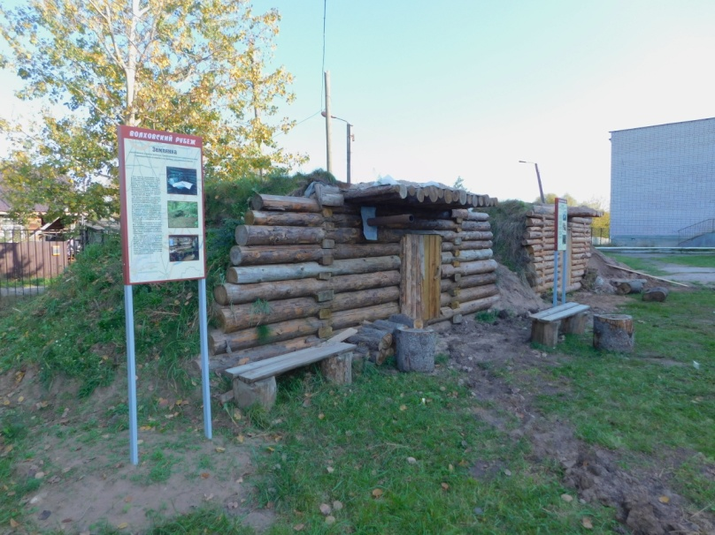

В районном комитете культуры сообщили, что это Чечулинский центр фольклора и досуга, Борковский дом народного творчества, Пролетарский дом культуры и Межпоселенческая центральная библиотека. Пока организации только начинают работать по новой системе, предлагая использовать «Пушкинскую карту» при покупке билетов на те или иные мероприятия. Например, кинопоказы, мастер-классы или, как в Межпоселенческой центральной библиотеке, — на экскурсию в музей.

Первая такая автобусная экскурсия запланирована на 25 ноября. Молодежь приглашают совершить познавательную поездку в музей под открытым небом «Волховский рубеж», что в деревне Савино.

Интерактивная площадка появилась в 2019 году на территории Савинской школы и получила развитие благодаря президентскому гранту. Здесь можно увидеть, в каких условиях воевали солдаты в годы Великой Отечественной войны, каким был их фронтовой быт. Землянки медсанбата, ДОТы, ДЗОТы, траншеи, фрагменты боевой техники, найденные участниками поисковой экспедиции «Долина», — здесь абсолютно точно воссозданы быт и дух того времени.

В сообществе библиотеки в социальной сети заранее разместили анонс поездки «Информ-Бюро. Волховский фронт» и cсылку, пройдя по которой, можно без труда оформить именной билет. Главное, отправляясь на мероприятие, не забыть паспорт — документ потребуется для подтверждения

личности.

Напомним: проект «Пушкинская карта» направлен на популяризацию культурных событий среди молодежи. Получить карту могут молодые люди в возрасте от 14 до 22 лет включительно. Номинал с 1 января 2022 года составляет 5000 рублей. На эти деньги можно посетить культурные события, которые участвуют в программе. Потратить средства нужно до конца года, так как остаток на следующий период не перейдет и попросту «сгорит».

К «Пушкинской карте» подключились многие учреждения культуры региона. Среди них — областная филармония, театр драмы, театр для детей и молодежи «Малый», Новгородский объединенный музей-заповедник, Музей художественной культуры Новгородской земли, Культурный центр «Диалог», Киномузей и другие.

Министр культуры региона Илианна

ПЕТРОВА на сентябрьской встрече с главой региона Андреем Никитиным отметила:

— Программа популяризации культурных мероприятий «Пушкинская карта» востребована среди молодежи. До конца года ее участниками станут не менее 70 учреждений региона, на следующий год их будет в полтора раза больше.

Фото Юлии Кузьменко